**“学习宝”是一个教师发布任务，学生参与任务的教学平台。**

难度应该相当于一两个本科毕业设计。学生在学flask，最好能用这个来搭，并指点用哪些flask扩展。

**角色模块**：管理员、老师、学生

管理员：负责审核教师注册、 导入学生列表

老师：注册老师

学生：不能注册

**赛题功能：**类似数据竞赛的模式， 老师在后台出题、添加相关学生（导入学生组队列表文件）；题目包括描述、文件下载、后台计算脚本；学生根据题目要求上传资源以后，后台根据老师的脚本计算出结果 进行排名

题目对象：文字描述、文件下载、后台计算脚本、讨论区；每个提交自动计算组成绩和排名

老师：增删改查题目； 批量管理学生组信息

学生：创建队伍、转移组长、加入队伍、离开队伍、组长踢人（功能有点多？难就暂时不做）

浏览题目、下载资源、组内成员皆可上传文件，后自动得到组成绩和排名

**类似地址**：天池竞赛。[sofasofa](http://sofasofa.io/competitions.php)

**代码分享功能（代码弹幕）：**

代码包对象：目录和文件形式

老师：增删查代码包，指定作者，指定目录、文件 是否可以互动

学生：根据代码包 在目录、文件、代码行 上和作者进行论坛式交流

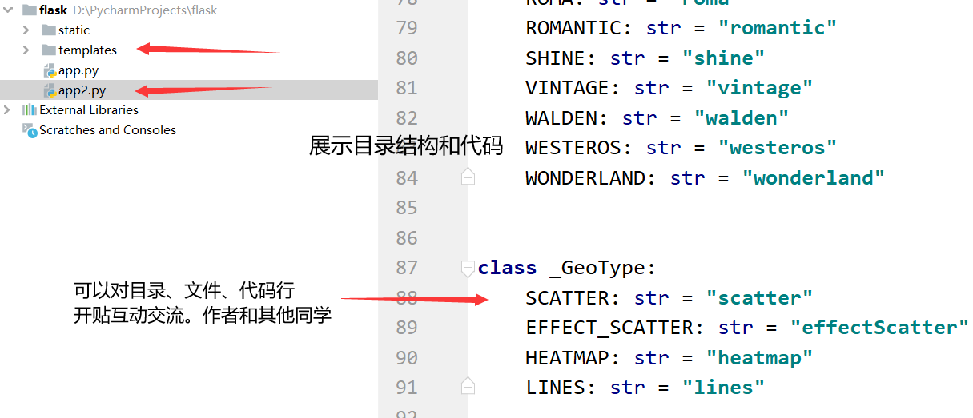

**相互出题模块：**

题目对象： 问题文本、答案文本、成绩值

知识点对象： 文本

老师：增删改查知识点、查看所有学生组写出的问题文本，分配问题文本到学生组， 查看所有回答和评分情况。

学生：访问知识点， 提交问题文本； 回答分配到的问题文本， 收回分给别人的问题并评分

针对某个知识点

所有评分

所有答题

所有题目

老师

分配

原题

评分

别人答题

答题

收到题目

编辑题目

学生